FIXLINK
Nền tảng kết nối khách hàng & kỹ thuật viên sửa chữa
TÀI LIỆU PHÂN TÍCH & THIẾT KẾ
Danh sách tính năng · Actor · Luồng chính · Thiết kế CSDL · Hexagonal Architecture
Nhóm: ………………………………
GVHD: ………………………………

Mục lục
Mục lục 1
1. Danh sách tính năng (List Feature) 1
2. Danh sách tác nhân (List Actor) 1
Quan hệ giữa các actor 1
3. Luồng chính (Happy Path) 1
3.1. Các bước chi tiết 1
3.2. Luồng thay thế & ngoại lệ 1
3.3. Quy tắc nghiệp vụ gắn với luồng chính 1
3.4. Dòng tiền Escrow trong luồng chính 1
4. Thiết kế cơ sở dữ liệu (Database Design) 1
4.1. Sơ đồ quan hệ thực thể (ERD) 1
ERD — FixLink 1
4.2. Chi tiết các bảng 1
4.3. Chỉ mục (index) quan trọng 1
4.4. Điều chỉnh so với danh sách entity trong đặc tả 1
5. Kiến trúc lục giác (Hexagonal Architecture) 1
5.1. Ý tưởng cốt lõi 1
5.2. Vì sao hợp với FixLink 1
5.3. Ánh xạ use case (port vào) với tính năng 1
5.4. Cấu trúc package (Spring Boot) 1
5.5. Minh họa code cho một use case: Khách duyệt chi phí phát sinh (F23) 1
5.6. Luồng đi qua các lớp 1
5.7. Kiểm thử & giữ đúng kiến trúc 1

# | Yêu cầu | Nằm ở
1 | List feature — danh sách tính năng | Mục 1
2 | List Actor — danh sách tác nhân | Mục 2
3 | Clear luồng chính — làm rõ luồng nghiệp vụ chuẩn (Happy Path) | Mục 3
4 | Database design (optional) — thiết kế cơ sở dữ liệu | Mục 4
5 | Hexagonal Architecture — kiến trúc lục giác áp dụng cho FixLink | Mục 5

Những điểm đặc tả gốc chưa nói rõ (ví dụ: khách từ chối chi phí phát sinh thì sao, tỉ lệ cọc bao nhiêu) được đánh dấu "Đề xuất" - nhóm cần chốt lại hoặc hỏi trước khi code.

1. Danh sách tính năng (List Feature)
Tính năng được đánh mã F01--F37 để các mục sau (Actor, luồng chính, use case) tham chiếu. Nhóm A-G thuộc phạm vi MVP -- bắt buộc để chạy trọn luồng chính.
Mã | Tính năng | Actor | Mô tả ngắn
A. Tài khoản & phân quyền
F01 | Đăng ký tài khoản | Khách vãng lai | Đăng ký bằng email/SĐT, chọn vai trò Khách hàng hoặc Kỹ thuật viên
F02 | Đăng nhập / đăng xuất, phân quyền | Mọi người dùng | Xác thực (JWT), phân quyền theo vai trò CUSTOMER / TECHNICIAN / STAFF / ADMIN
F03 | Hồ sơ & sổ địa chỉ khách hàng | Khách hàng | Cập nhật thông tin cá nhân, lưu nhiều địa chỉ sử dụng dịch vụ
F04 | Hồ sơ nghề nghiệp kỹ thuật viên | Kỹ thuật viên | Giới thiệu, kinh nghiệm, danh mục dịch vụ, khu vực hoạt động, giấy tờ xác minh
F05 | Xác minh kỹ thuật viên | Quản trị viên | Duyệt/từ chối hồ sơ; chỉ KTV đã xác minh mới được gửi báo giá
B. Yêu cầu sửa chữa (Job)
F06 | Tạo yêu cầu sửa chữa | Khách hàng | Tiêu đề, mô tả, danh mục, địa chỉ, thời gian mong muốn, ảnh/video, ngân sách tham khảo; lưu nháp hoặc đăng
F07 | Đặt hạn nhận báo giá | Khách hàng | Chọn thời hạn (ví dụ 2–3 ngày) để gom báo giá trước khi chốt
F08 | Theo dõi yêu cầu của tôi | Khách hàng | Danh sách, chi tiết, trạng thái và lịch sử thay đổi của từng yêu cầu
F09 | Hủy yêu cầu | Khách hàng | Được hủy ở mọi bước trước "Đang sửa chữa"
F10 | Xem yêu cầu phù hợp | Kỹ thuật viên, Hệ thống | Hệ thống lọc yêu cầu đang nhận báo giá khớp danh mục + khu vực của KTV
C. Báo giá & đấu giá ngược
F11 | Gửi báo giá | Kỹ thuật viên | Phương án, giá công, giá vật tư, thời gian khảo sát, thời gian hoàn thành, ghi chú bảo hành
F12 | Sửa / rút báo giá | Kỹ thuật viên | Chỉ được làm khi khách chưa chọn
F13 | So sánh báo giá | Khách hàng | Xem song song giá, phương án, hồ sơ, điểm đánh giá, số việc đã làm của từng KTV
F14 | Chọn kỹ thuật viên | Khách hàng | Chốt 1 báo giá; hệ thống tự từ chối các báo giá còn lại
F15 | Tự động đóng khi hết hạn | Hệ thống | Hết hạn nhận báo giá → dừng nhận báo giá mới; không có báo giá nào → hủy yêu cầu
D. Thanh toán giữ tiền (Escrow)
F16 | Đặt cọc giữ chỗ | Khách hàng, Cổng thanh toán | Thanh toán cọc qua app (ví/cổng thanh toán hoặc mô phỏng)
F17 | Thanh toán phần còn lại | Khách hàng, Cổng thanh toán | Sau nghiệm thu, trả (giá chốt + phát sinh đã duyệt − cọc)
F18 | Giải ngân cho kỹ thuật viên | Hệ thống | Chuyển tiền cho KTV khi đơn hoàn tất
F19 | Hoàn cọc khi hủy (Đề xuất) | Hệ thống | Hoàn toàn bộ hoặc một phần cọc tùy thời điểm hủy
F20 | Lịch sử giao dịch | Khách hàng, KTV, Quản trị viên | Xem các khoản cọc / thanh toán / giải ngân / hoàn tiền
E. Thực hiện dịch vụ
F21 | Lập biên bản khảo sát | Kỹ thuật viên | Ghi nhận hiện trạng tại chỗ kèm ảnh/video
F22 | Tạo yêu cầu chi phí phát sinh | Kỹ thuật viên | Lỗi thêm, lý do, chi phí công + vật tư phát sinh, ảnh/video chứng minh
F23 | Duyệt / từ chối chi phí phát sinh | Khách hàng | Bắt buộc duyệt trên app thì KTV mới được sửa
F24 | Cập nhật tiến độ | Kỹ thuật viên | Cập nhật trạng thái, ảnh trước/sau khi sửa
F25 | Báo hoàn thành | Kỹ thuật viên | Kèm ảnh/video sau sửa, chuyển sang chờ nghiệm thu
F26 | Nghiệm thu | Khách hàng | Kiểm tra kết quả và xác nhận đồng ý
F. Sau dịch vụ
F27 | Đánh giá kỹ thuật viên | Khách hàng | Chấm 1–5 sao + nhận xét; cập nhật điểm trung bình của KTV
F28 | Phiếu bảo hành điện tử | Hệ thống | Tự phát hành khi đơn hoàn tất trên hệ thống
F29 | Thông báo | Hệ thống | Báo khi có yêu cầu mới phù hợp, báo giá mới, đổi trạng thái, cần duyệt phát sinh…
G. Quản trị
F30 | Quản lý tài khoản | Quản trị viên | Tìm kiếm, khóa/mở khóa tài khoản
F31 | Quản lý danh mục & khu vực | Quản trị viên | Thêm/sửa/ẩn danh mục dịch vụ và khu vực hoạt động
F32 | Giám sát yêu cầu & giao dịch | Quản trị viên | Xem toàn bộ yêu cầu, trạng thái, giao dịch
H. Để giai đoạn sau (ngoài MVP)
F33 | Khiếu nại & tranh chấp | KH, KTV, Nhân viên hỗ trợ | Mở khiếu nại, trọng tài xử lý
F34 | Yêu cầu bảo hành | Khách hàng | Kích hoạt bảo hành trên phiếu đã phát hành
F35 | Báo cáo quản trị / KPI | Quản trị viên | Doanh thu, tỉ lệ hoàn thành, thời gian xử lý…
F36 | AI phân loại & tóm tắt sự cố | Hệ thống | Phân loại từ nội dung/hình ảnh, tóm tắt cho KTV
F37 | AI gợi ý KTV / khoảng giá | Hệ thống | Gợi ý thợ phù hợp, cảnh báo báo giá bất thường (chỉ tham khảo)

2. Danh sách tác nhân (List Actor)
Actor được chia 3 loại: chính (người dùng trực tiếp thao tác), hệ thống nội bộ (tự kích hoạt theo thời gian/sự kiện) và hệ thống bên ngoài (dịch vụ mà FixLink gọi tới hoặc được gọi về).
Actor | Loại | Mô tả & trách nhiệm | Tính năng
Khách vãng lai (Guest) | Chính | Người chưa đăng nhập; xem giới thiệu, đăng ký tài khoản | F01
Khách hàng (Customer) | Chính | Đăng yêu cầu, so sánh & chọn báo giá, đặt cọc, duyệt chi phí phát sinh, nghiệm thu, thanh toán, đánh giá | F02, F03, F06–F09, F13, F14, F16, F17, F20, F23, F26, F27
Kỹ thuật viên (Technician) | Chính | Tạo hồ sơ nghề nghiệp, xem yêu cầu phù hợp, gửi/sửa/rút báo giá, khảo sát, tạo phát sinh, sửa chữa, cập nhật tiến độ | F02, F04, F10–F12, F20–F22, F24, F25
Quản trị viên / Nhân viên hỗ trợ (Admin / Staff) | Chính | Xác minh KTV, quản lý tài khoản, danh mục, khu vực, giám sát giao dịch | F02, F05, F20, F30–F32
Hệ thống (Scheduler / Event) | Nội bộ | Gợi ý yêu cầu cho KTV, tự đóng yêu cầu hết hạn, giải ngân, phát hành bảo hành, gửi thông báo | F10, F14, F15, F18, F19, F28, F29
Cổng thanh toán (VNPay / MoMo / Mock) | Bên ngoài | Nhận tiền cọc và thanh toán, gọi webhook báo kết quả, thực hiện chi trả cho KTV | F16–F19
Dịch vụ lưu trữ tệp (Cloudinary / S3) | Bên ngoài | Lưu ảnh/video hiện trạng, biên bản khảo sát, bằng chứng phát sinh, ảnh trước/sau | F06, F21, F22, F24, F25
Dịch vụ gửi thông báo (Email / Push) | Bên ngoài | Chuyển thông báo tới người dùng ngoài app | F29

Quan hệ giữa các actor
- Khách hàng, Kỹ thuật viên, Quản trị viên đều kế thừa từ actor tổng quát Người dùng đã đăng nhập (dùng chung F02). Khi vẽ use case diagram, dùng quan hệ generalization để tránh lặp đường nối.
- Nhân viên hỗ trợ và Quản trị viên gộp chung ở MVP; tách riêng khi làm tính năng khiếu nại/tranh chấp (F33).
- Cổng thanh toán vừa được FixLink gọi (tạo giao dịch) vừa gọi ngược về FixLink (webhook) -điều này quan trọng khi thiết kế Hexagonal ở mục 5.

3. Luồng chính (Happy Path)
Luồng chính mô tả trọn vòng đời một yêu cầu sửa chữa, từ lúc khách đăng sự cố đến khi đánh giá thợ. Mỗi bước gắn với trạng thái của yêu cầu - đây chính là logic cần code chặt nhất.
Mục | Nội dung
Tên luồng | Thuê kỹ thuật viên sửa chữa qua đấu giá ngược
Actor chính | Khách hàng, Kỹ thuật viên
Actor phụ | Hệ thống, Cổng thanh toán, Dịch vụ lưu trữ tệp, Dịch vụ thông báo
Tiền điều kiện | Khách hàng đã đăng nhập; có ít nhất một KTV đã xác minh khớp danh mục và khu vực
Hậu điều kiện (thành công) | Yêu cầu ở trạng thái COMPLETED; KTV đã được giải ngân; phiếu bảo hành đã phát hành; khách có thể đánh giá
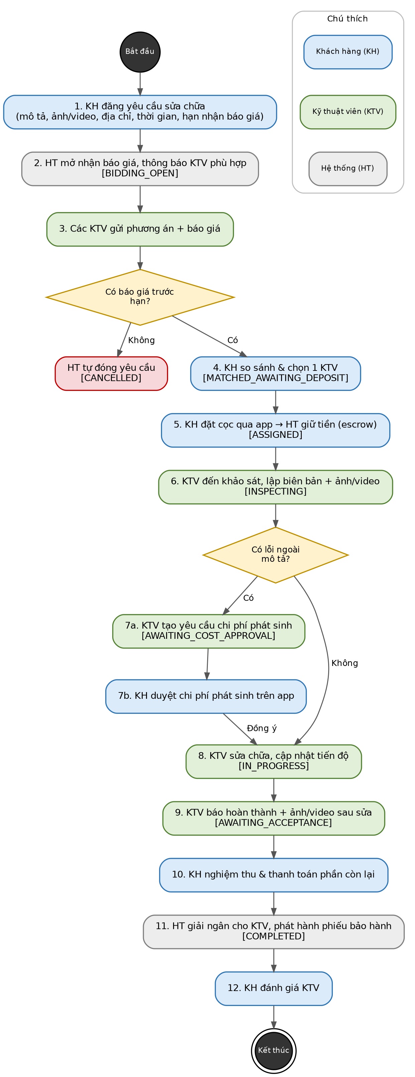
Hình 1. Sơ đồ luồng chính (Activity Diagram) - trạng thái yêu cầu ghi trong ngoặc vuông

3.1. Các bước chi tiết
Bước | Actor | Hành động | Hệ thống xử lý / kiểm tra | Trạng thái sau
1 | Khách hàng | Điền và đăng yêu cầu: mô tả, danh mục, địa chỉ, thời gian mong muốn, ảnh/video, hạn nhận báo giá | Kiểm tra dữ liệu bắt buộc; lưu ảnh/video qua dịch vụ lưu trữ; nếu khách không chọn hạn thì đặt mặc định 3 ngày (Đề xuất) | BIDDING_OPEN  (DRAFT nếu chỉ lưu nháp)
2 | Hệ thống | Tìm KTV phù hợp và thông báo | Lọc KTV đã xác minh, có danh mục + khu vực khớp; gửi thông báo | BIDDING_OPEN
3 | Kỹ thuật viên | Gửi phương án + báo giá (công, vật tư, lịch khảo sát, thời gian hoàn thành) | KTV đã xác minh; yêu cầu còn BIDDING_OPEN và chưa hết hạn; mỗi KTV chỉ 1 báo giá / yêu cầu; báo khách có báo giá mới | BIDDING_OPEN
4 | Khách hàng | So sánh các báo giá, chọn 1 KTV (chọn ngay hoặc sau khi gom đủ) | Báo giá được chọn → ACCEPTED, các báo giá khác → REJECTED; lưu giá chốt; tính tiền cọc; báo cho các KTV | MATCHED_AWAITING_DEPOSIT
5 | Khách hàng | Đặt cọc qua app | Tạo giao dịch DEPOSIT; khi cổng thanh toán báo thành công → giữ tiền (escrow), báo KTV chính thức nhận việc | ASSIGNED
6 | Kỹ thuật viên | Đến khảo sát, lập biên bản kèm ảnh/video | Lưu biên bản khảo sát | INSPECTING
7a | Kỹ thuật viên | (Nếu có lỗi ngoài mô tả) Tạo yêu cầu chi phí phát sinh kèm bằng chứng | Lưu phát sinh ở trạng thái PENDING; báo khách cần duyệt | AWAITING_COST_APPROVAL
7b | Khách hàng | Duyệt chi phí phát sinh | Phát sinh → APPROVED; cập nhật tổng tiền phải trả | IN_PROGRESS
8 | Kỹ thuật viên | (Nếu không phát sinh: bấm "Bắt đầu sửa") Sửa chữa, cập nhật tiến độ | Chỉ cho phép khi cọc thành công và không còn phát sinh chờ duyệt; ghi lịch sử tiến độ | IN_PROGRESS
9 | Kỹ thuật viên | Báo hoàn thành, tải ảnh/video sau sửa | Báo khách vào nghiệm thu | AWAITING_ACCEPTANCE
10 | Khách hàng | Nghiệm thu và thanh toán phần còn lại | Tạo giao dịch FINAL_PAYMENT = giá chốt + phát sinh đã duyệt − cọc | AWAITING_ACCEPTANCE → chờ thanh toán thành công
11 | Hệ thống | Giải ngân và phát hành bảo hành | Tạo giao dịch PAYOUT cho KTV; phát hành phiếu bảo hành; tăng số việc hoàn thành của KTV | COMPLETED
12 | Khách hàng | Đánh giá kỹ thuật viên (không bắt buộc) | Lưu đánh giá, tính lại điểm trung bình KTV | COMPLETED

3.2. Luồng thay thế & ngoại lệ
Mã | Tại bước | Tình huống | Cách xử lý
A1 | 3 | Hết hạn, không có báo giá nào | Hệ thống tự hủy yêu cầu → CANCELLED, báo khách (đúng đặc tả)
A2 | 3–4 | Hết hạn, có báo giá nhưng khách chưa chọn | Dừng nhận báo giá mới; khách có thêm 24h để chọn, quá hạn → CANCELLED (Đề xuất — đặc tả chỉ nói "tự đóng nhận báo giá")
A3 | 3 | KTV sửa hoặc rút báo giá | Cho phép khi khách chưa chọn; báo giá bị rút → WITHDRAWN
A4 | 5 | Khách không đặt cọc trong 24h (Đề xuất) | Hủy lựa chọn: báo giá quay về trạng thái bị từ chối, yêu cầu → CANCELLED
A5 | 6 | Khảo sát không có phát sinh | Bỏ qua 7a–7b, KTV bấm "Bắt đầu sửa" → IN_PROGRESS
A6 | 7b | Khách từ chối chi phí phát sinh (Đề xuất) | Yêu cầu → CANCELLED; KTV nhận phí khảo sát trích từ cọc, phần còn lại hoàn cho khách
A7 | 10 | Khách chưa đồng ý nghiệm thu (Đề xuất) | Khách ghi lý do → quay lại IN_PROGRESS để KTV khắc phục; tranh chấp phức tạp để giai đoạn sau
A8 | 1–7 | Khách chủ động hủy trước khi sửa | → CANCELLED; hoàn cọc theo chính sách (F19)
E1 | 5, 10 | Thanh toán thất bại | Giao dịch → FAILED, trạng thái yêu cầu giữ nguyên, cho phép thử lại

3.3. Quy tắc nghiệp vụ gắn với luồng chính
Mã | Quy tắc
BR01 | Chỉ KTV đã xác minh, khớp danh mục và khu vực mới được gửi báo giá.
BR02 | Mỗi KTV có tối đa 1 báo giá đang hiệu lực cho mỗi yêu cầu.
BR03 | Trạng thái yêu cầu chỉ được chuyển theo đúng sơ đồ; mọi lần chuyển đều ghi lịch sử (bảng work_progress).
BR04 | KTV chỉ được bắt đầu sửa khi cọc đã thành công và không còn chi phí phát sinh chờ duyệt.
BR05 | Tổng phải trả = giá chốt + tổng phát sinh đã duyệt. Phần còn lại = tổng phải trả − tiền cọc.
BR06 | Tiền cọc = 30% giá chốt (Đề xuất — nhóm chốt con số).
BR07 | Chỉ được hủy trước trạng thái IN_PROGRESS.
BR08 | Tiền chỉ được giải ngân cho KTV sau khi khách nghiệm thu và thanh toán đủ.
BR09 | Chỉ đơn COMPLETED trên hệ thống mới có bảo hành và được đánh giá; mỗi đơn tối đa 1 đánh giá. Đây là "lá chắn" chống đi đêm.

3.4. Dòng tiền Escrow trong luồng chính
Ví dụ: giá chốt 1.000.000đ, phát sinh được duyệt 200.000đ, cọc 30%.
Thời điểm | Giao dịch | Số tiền | Tiền đang ở đâu
Bước 5 — đặt cọc | DEPOSIT (khách → hệ thống) | 300.000đ | Hệ thống giữ
Bước 7b — duyệt phát sinh | (chưa thu tiền, chỉ cập nhật tổng) | Tổng = 1.200.000đ | Hệ thống giữ 300.000đ
Bước 10 — nghiệm thu | FINAL_PAYMENT (khách → hệ thống) | 900.000đ | Hệ thống giữ 1.200.000đ
Bước 11 — hoàn tất | PAYOUT (hệ thống → KTV) | 1.200.000đ (− phí nền tảng nếu có) | KTV nhận

4. Thiết kế cơ sở dữ liệu (Database Design)
Thiết kế dùng CSDL quan hệ (PostgreSQL hoặc MySQL), phù hợp Spring Data JPA. Quy ước chung:
- Khóa chính id BIGINT tự tăng; mọi bảng có created_at, bảng hay sửa có thêm updated_at.
- Tiền tệ lưu DECIMAL(12,0) (VNĐ không có phần lẻ) - không dùng FLOAT/DOUBLE cho tiền.
- Enum lưu VARCHAR + @Enumerated(EnumType.STRING) để dễ đọc và không vỡ khi thêm giá trị mới.
- Bảng repair_requests có cột version (optimistic locking) để chặn 2 thao tác cùng đổi trạng thái một lúc (ví dụ khách chọn thợ đúng lúc scheduler đóng hạn).

4.1. Sơ đồ quan hệ thực thể (ERD)
Sơ đồ ở trang tiếp theo (khổ ngang). Mũi tên chân gà chỉ phía "nhiều"; các bảng tô màu là bảng lõi của nghiệp vụ.

ERD — FixLink
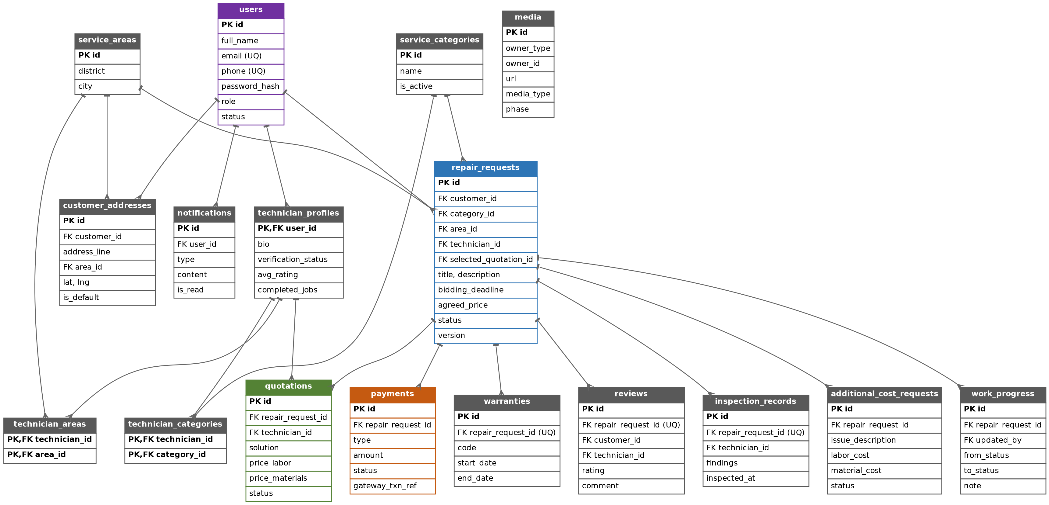
Hình 2. ERD của FixLink (chỉ hiển thị các cột chính)

4.2. Chi tiết các bảng

users
Tài khoản dùng chung cho mọi vai trò.
Cột | Kiểu | Ràng buộc | Ghi chú
id | BIGINT | PK
full_name | VARCHAR(100) | NOT NULL
email | VARCHAR(150) | UNIQUE | Đăng nhập bằng email hoặc SĐT
phone | VARCHAR(15) | UNIQUE
password_hash | VARCHAR(255) | NOT NULL | BCrypt
role | VARCHAR(20) | NOT NULL | CUSTOMER / TECHNICIAN / STAFF / ADMIN
status | VARCHAR(20) | NOT NULL, mặc định ACTIVE | ACTIVE / LOCKED
avatar_url | VARCHAR(500) | NULL
created_at, updated_at | TIMESTAMP | NOT NULL

customer_addresses
Sổ địa chỉ của khách hàng.
Cột | Kiểu | Ràng buộc | Ghi chú
id | BIGINT | PK
customer_id | BIGINT | FK → users.id
label | VARCHAR(50) |  | "Nhà", "Công ty"…
address_line | VARCHAR(255) | NOT NULL | Số nhà, đường, phường
area_id | BIGINT | FK → service_areas.id | Quận/huyện – tỉnh/thành
latitude, longitude | DECIMAL(9,6) | NULL | Dùng cho gợi ý theo khoảng cách sau này
is_default | BOOLEAN | mặc định false

technician_profiles
Hồ sơ nghề nghiệp, quan hệ 1–1 với users.
Cột | Kiểu | Ràng buộc | Ghi chú
user_id | BIGINT | PK, FK → users.id
bio | TEXT |  | Giới thiệu
years_experience | SMALLINT
id_document_url | VARCHAR(500) |  | Giấy tờ phục vụ xác minh
verification_status | VARCHAR(20) | NOT NULL, mặc định PENDING | PENDING / VERIFIED / REJECTED
verified_by | BIGINT | FK → users.id, NULL | Admin duyệt
verified_at | TIMESTAMP | NULL
avg_rating | DECIMAL(2,1) | mặc định 0 | Tính lại mỗi khi có đánh giá
completed_jobs | INT | mặc định 0

service_categories / service_areas
Danh mục dịch vụ (điện, nước, điện lạnh…) và khu vực hoạt động. Hai bảng danh mục đơn giản.
Cột | Kiểu | Ràng buộc | Ghi chú
service_categories.id | BIGINT | PK
service_categories.name | VARCHAR(100) | UNIQUE, NOT NULL
service_categories.is_active | BOOLEAN | mặc định true | Ẩn thay vì xóa
service_areas.id | BIGINT | PK
service_areas.district | VARCHAR(100) | NOT NULL
service_areas.city | VARCHAR(100) | NOT NULL | UNIQUE(district, city)

technician_categories / technician_areas
Bảng nối N–N giữa kỹ thuật viên với danh mục và khu vực.
Cột | Kiểu | Ràng buộc | Ghi chú
technician_id | BIGINT | PK, FK → technician_profiles.user_id
category_id / area_id | BIGINT | PK, FK | Khóa chính gồm 2 cột

repair_requests
Bảng trung tâm — yêu cầu sửa chữa (Job) và trạng thái của nó.
Cột | Kiểu | Ràng buộc | Ghi chú
id | BIGINT | PK
customer_id | BIGINT | FK → users.id
category_id | BIGINT | FK → service_categories.id
area_id | BIGINT | FK → service_areas.id | Dùng để ghép KTV
title | VARCHAR(150) | NOT NULL
description | TEXT | NOT NULL
address_line, latitude, longitude | VARCHAR / DECIMAL |  | Chụp lại địa chỉ lúc đăng (không phụ thuộc sổ địa chỉ)
preferred_time | TIMESTAMP |  | Thời gian mong muốn
budget_ref | DECIMAL(12,0) | NULL | Ngân sách tham khảo
bidding_deadline | TIMESTAMP | NOT NULL khi đăng | Hạn nhận báo giá
status | VARCHAR(30) | NOT NULL, mặc định DRAFT | 10 trạng thái theo đặc tả
selected_quotation_id | BIGINT | FK → quotations.id, NULL | Báo giá được chọn
technician_id | BIGINT | FK → users.id, NULL | KTV nhận việc (lưu sẵn để truy vấn nhanh)
agreed_price | DECIMAL(12,0) | NULL | Giá chốt = công + vật tư của báo giá được chọn
deposit_amount | DECIMAL(12,0) | NULL | Tiền cọc
cancel_reason | VARCHAR(255) | NULL
version | INT | NOT NULL | Optimistic lock (@Version)
created_at, updated_at | TIMESTAMP

quotations
Báo giá của kỹ thuật viên cho một yêu cầu.
Cột | Kiểu | Ràng buộc | Ghi chú
id | BIGINT | PK
repair_request_id | BIGINT | FK → repair_requests.id
technician_id | BIGINT | FK → users.id | UNIQUE(repair_request_id, technician_id)
solution | TEXT | NOT NULL | Phương án kỹ thuật
price_labor | DECIMAL(12,0) | NOT NULL, ≥ 0 | Tiền công
price_materials | DECIMAL(12,0) | NOT NULL, ≥ 0 | Tiền vật tư
inspection_time | TIMESTAMP |  | Thời gian có thể đến khảo sát
estimated_finish | TIMESTAMP
note | TEXT |  | Vật tư, bảo hành, điều kiện báo giá
status | VARCHAR(20) | NOT NULL | PENDING / ACCEPTED / REJECTED / WITHDRAWN
created_at, updated_at | TIMESTAMP

inspection_records
Biên bản khảo sát thực tế (1 yêu cầu – 1 biên bản).
Cột | Kiểu | Ràng buộc | Ghi chú
id | BIGINT | PK
repair_request_id | BIGINT | FK, UNIQUE
technician_id | BIGINT | FK → users.id
inspected_at | TIMESTAMP | NOT NULL
findings | TEXT | NOT NULL | Hiện trạng ghi nhận; ảnh/video nằm ở bảng media

additional_cost_requests
Yêu cầu chi phí phát sinh sau khảo sát.
Cột | Kiểu | Ràng buộc | Ghi chú
id | BIGINT | PK
repair_request_id | BIGINT | FK → repair_requests.id
issue_description | TEXT | NOT NULL | Lỗi phát hiện thêm
reason | TEXT
labor_cost | DECIMAL(12,0) | NOT NULL, ≥ 0
material_cost | DECIMAL(12,0) | NOT NULL, ≥ 0
status | VARCHAR(20) | NOT NULL, mặc định PENDING | PENDING / APPROVED / REJECTED
responded_at | TIMESTAMP | NULL | Thời điểm khách phản hồi

work_progress
Lịch sử tiến độ và lịch sử chuyển trạng thái (phục vụ BR03, audit).
Cột | Kiểu | Ràng buộc | Ghi chú
id | BIGINT | PK
repair_request_id | BIGINT | FK
from_status, to_status | VARCHAR(30) |  | Trạng thái trước/sau
note | TEXT
updated_by | BIGINT | FK → users.id, NULL | NULL nếu do hệ thống
created_at | TIMESTAMP | NOT NULL

media
Mọi ảnh/video trong hệ thống dùng chung một bảng.
Cột | Kiểu | Ràng buộc | Ghi chú
id | BIGINT | PK
owner_type | VARCHAR(30) | NOT NULL | REPAIR_REQUEST / INSPECTION / ADDITIONAL_COST / WORK_PROGRESS
owner_id | BIGINT | NOT NULL | INDEX(owner_type, owner_id)
url | VARCHAR(500) | NOT NULL | Đường dẫn trên dịch vụ lưu trữ
media_type | VARCHAR(10) | NOT NULL | IMAGE / VIDEO
phase | VARCHAR(10) | NULL | BEFORE / AFTER (ảnh trước/sau sửa)
uploaded_by | BIGINT | FK → users.id

payments
Mọi dòng tiền của đơn: cọc, thanh toán cuối, giải ngân, hoàn tiền.
Cột | Kiểu | Ràng buộc | Ghi chú
id | BIGINT | PK
repair_request_id | BIGINT | FK
type | VARCHAR(20) | NOT NULL | DEPOSIT / FINAL_PAYMENT / PAYOUT / REFUND
amount | DECIMAL(12,0) | NOT NULL, > 0
method | VARCHAR(20) |  | MOCK / VNPAY / MOMO
status | VARCHAR(20) | NOT NULL | PENDING / SUCCESS / FAILED
gateway_txn_ref | VARCHAR(100) | UNIQUE, NULL | Mã giao dịch của cổng — chống xử lý webhook 2 lần
paid_at | TIMESTAMP | NULL

warranties
Phiếu bảo hành điện tử.
Cột | Kiểu | Ràng buộc | Ghi chú
id | BIGINT | PK
repair_request_id | BIGINT | FK, UNIQUE | Chỉ đơn COMPLETED
code | VARCHAR(30) | UNIQUE | Mã phiếu
start_date, end_date | DATE | NOT NULL
terms | TEXT |  | Điều kiện bảo hành

reviews
Đánh giá kỹ thuật viên.
Cột | Kiểu | Ràng buộc | Ghi chú
id | BIGINT | PK
repair_request_id | BIGINT | FK, UNIQUE | Mỗi đơn 1 đánh giá
customer_id / technician_id | BIGINT | FK → users.id
rating | SMALLINT | CHECK 1–5
comment | TEXT

notifications
Thông báo trong app.
Cột | Kiểu | Ràng buộc | Ghi chú
id | BIGINT | PK
user_id | BIGINT | FK → users.id | INDEX(user_id, is_read)
type | VARCHAR(40) | NOT NULL | NEW_MATCHING_REQUEST, NEW_QUOTATION, COST_APPROVAL_NEEDED…
title / content | VARCHAR(150) / VARCHAR(500)
ref_id | BIGINT | NULL | Id yêu cầu liên quan để mở nhanh
is_read | BOOLEAN | mặc định false

4.3. Chỉ mục (index) quan trọng
- repair_requests(status, category_id, area_id) — truy vấn "yêu cầu phù hợp" cho KTV (F10).
- repair_requests(status, bidding_deadline) — scheduler quét yêu cầu hết hạn (F15).
- quotations(repair_request_id, status), payments(repair_request_id, type), notifications(user_id, is_read).

4.4. Điều chỉnh so với danh sách entity trong đặc tả
Thay đổi | Lý do
Gộp Skill vào ServiceCategory | Ở MVP, "kỹ năng" và "danh mục dịch vụ" trùng nghĩa khi ghép thợ; bớt 2 bảng mà không mất chức năng
AdditionalCostRequest: is_customer_approved (boolean) → status (PENDING/APPROVED/REJECTED) | Boolean không phân biệt được "chưa phản hồi" với "đã từ chối"
Gom ảnh/video vào bảng media | Thay cho nhiều cột URL rải rác; một yêu cầu có nhiều ảnh
Thêm warranties | Đặc tả có phiếu bảo hành điện tử nhưng thiếu bảng
Thêm selected_quotation_id, technician_id, agreed_price, deposit_amount, version vào repair_requests | Tính tiền, ghép thợ và khóa tranh chấp đồng thời
WorkProgress kiêm lịch sử trạng thái (from_status, to_status) | Đáp ứng BR03 mà không cần thêm bảng

5. Kiến trúc lục giác (Hexagonal Architecture)

5.1. Ý tưởng cốt lõi
Hexagonal Architecture (còn gọi Ports & Adapters, Alistair Cockburn) đặt nghiệp vụ ở trung tâm và cô lập nó khỏi mọi chi tiết kỹ thuật (web, database, cổng thanh toán). Nghiệp vụ chỉ nói chuyện với bên ngoài qua các port (interface); công nghệ cụ thể nằm ở các adapter cắm vào port.
Khái niệm | Ý nghĩa | Trong FixLink
Domain | Thực thể + quy tắc nghiệp vụ thuần Java, không phụ thuộc framework | RepairRequest và máy trạng thái, Quotation, AdditionalCost, Money, DepositPolicy
Port vào (Inbound / Driving) | Interface mô tả việc hệ thống làm được — chính là các use case | SelectTechnicianUseCase, ApproveAdditionalCostUseCase…
Application service | Lớp thực thi port vào: điều phối domain và port ra | SelectTechnicianService, ApproveAdditionalCostService…
Port ra (Outbound / Driven) | Interface mô tả thứ nghiệp vụ cần từ bên ngoài | RepairRequestRepository, PaymentGatewayPort, NotificationPort…
Adapter vào | Nhận yêu cầu từ bên ngoài và gọi port vào | REST Controller, Payment Webhook, Scheduler
Adapter ra | Thực thi port ra bằng công nghệ cụ thể | JPA, VNPay/Mock, Cloudinary, Email/WebSocket

Quy tắc phụ thuộc: mã nguồn chỉ được phụ thuộc hướng vào trong: adapter → application → domain. Domain không import Spring, JPA hay SDK thanh toán.
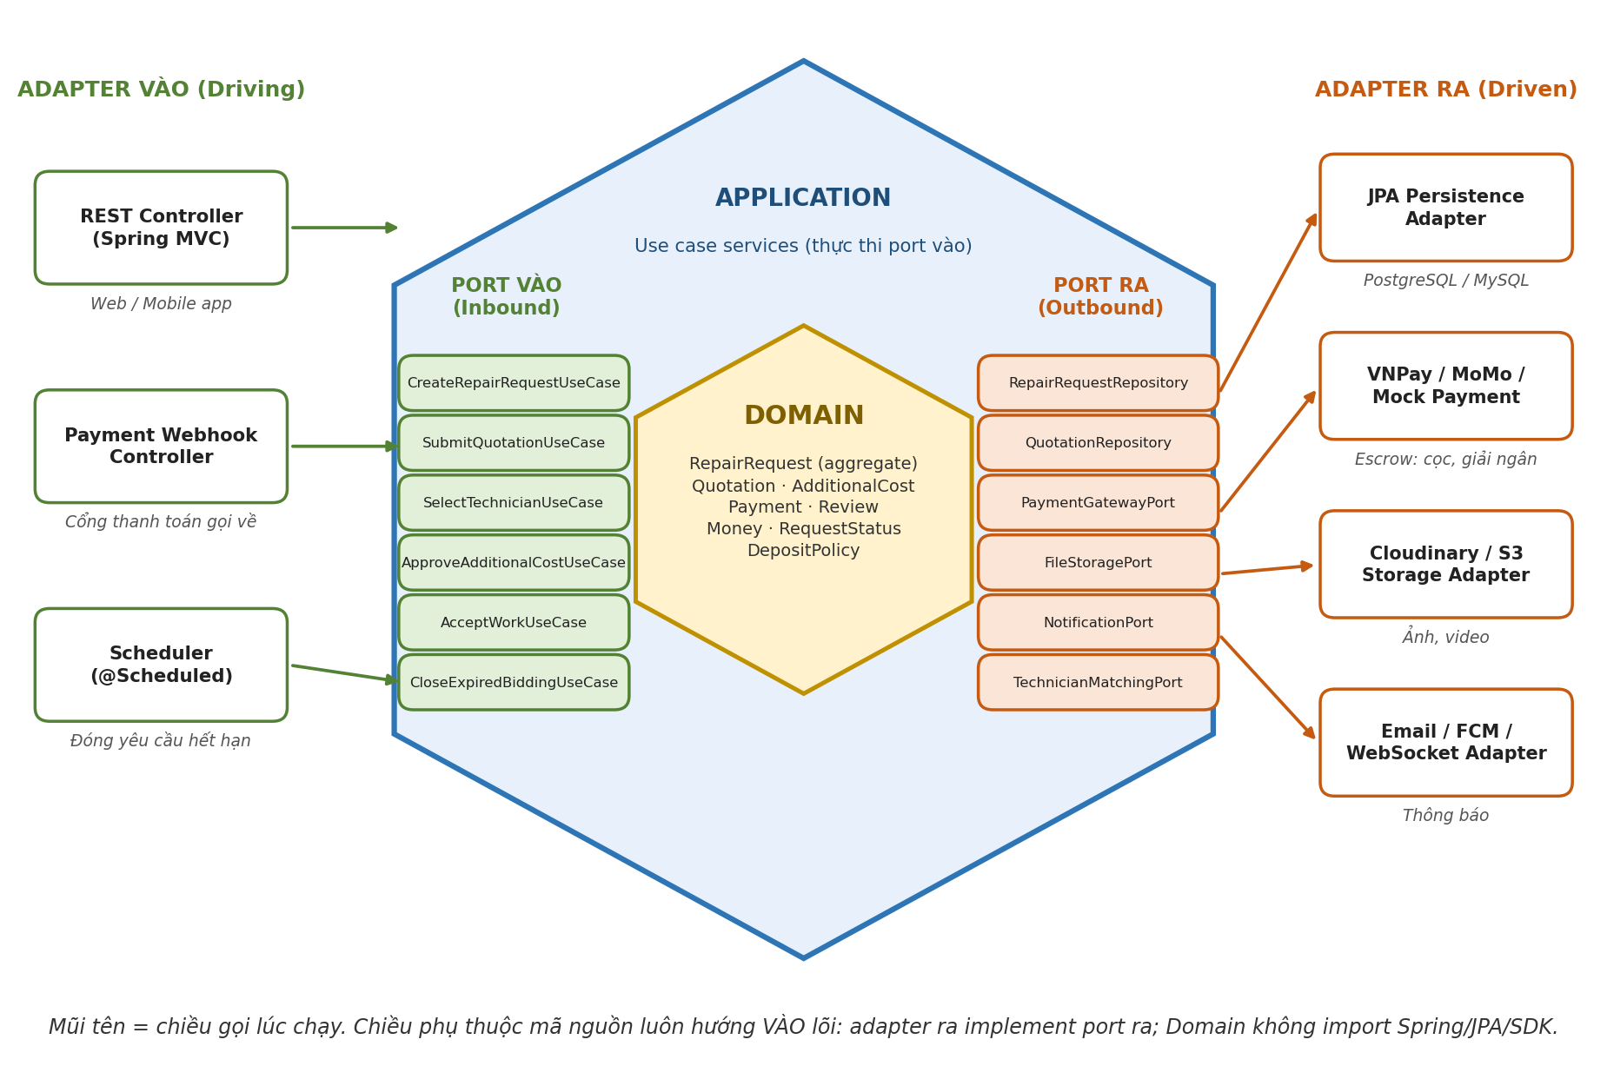
Hình 3. Hexagonal Architecture áp dụng cho FixLink

5.2. Vì sao hợp với FixLink
- Máy trạng thái là trái tim của đồ án. Đặt nó trong domain thuần giúp viết unit test cho mọi chuyển trạng thái (chọn thợ, duyệt phát sinh, nghiệm thu) mà không cần khởi động Spring hay database.
- Thanh toán chưa chắc tích hợp thật. Đặc tả cho phép mô phỏng — chỉ cần viết MockPaymentAdapter lúc demo, sau này thay bằng VnPayPaymentAdapter mà không sửa dòng nghiệp vụ nào.
- Nhiều cửa vào cùng một use case. Hủy yêu cầu có thể đến từ khách (REST) hoặc từ scheduler (hết hạn); cả hai gọi chung một port vào, logic không bị lặp.
- Dễ mở rộng AI giai đoạn sau: thêm port ra IssueClassifierPort và adapter gọi API AI, domain giữ nguyên.

5.3. Ánh xạ use case (port vào) với tính năng
Port vào (Use case) | Tính năng | Adapter vào
RegisterUserUseCase, LoginUseCase | F01, F02 | AuthController
CreateRepairRequestUseCase | F06, F07 | RepairRequestController
CancelRepairRequestUseCase | F09 | RepairRequestController
GetMatchingRequestsQuery | F10 | TechnicianJobController
SubmitQuotationUseCase, UpdateQuotationUseCase, WithdrawQuotationUseCase | F11, F12 | QuotationController
CompareQuotationsQuery | F13 | QuotationController
SelectTechnicianUseCase | F14 | QuotationController
CloseExpiredBiddingUseCase | F15 | BiddingExpiryScheduler
PayDepositUseCase, PayFinalUseCase | F16, F17 | PaymentController
ConfirmPaymentUseCase | F16–F18 | PaymentWebhookController
RecordInspectionUseCase | F21 | WorkController
RequestAdditionalCostUseCase | F22 | WorkController
ApproveAdditionalCostUseCase, RejectAdditionalCostUseCase | F23 | RepairRequestController
UpdateProgressUseCase, CompleteWorkUseCase | F24, F25 | WorkController
AcceptWorkUseCase | F26 | RepairRequestController
ReviewTechnicianUseCase | F27 | ReviewController
VerifyTechnicianUseCase | F05 | AdminController

Port ra | Nghiệp vụ cần gì | Adapter ra
RepairRequestRepository, QuotationRepository, PaymentRepository… | Lưu / tải aggregate | *PersistenceAdapter (Spring Data JPA)
TechnicianMatchingPort | Tìm KTV khớp danh mục + khu vực | TechnicianMatchingJpaAdapter (query)
PaymentGatewayPort | Tạo giao dịch cọc/thanh toán, chi trả, hoàn tiền | MockPaymentAdapter / VnPayPaymentAdapter
FileStoragePort | Tải lên ảnh/video, trả URL | CloudinaryStorageAdapter / LocalStorageAdapter
NotificationPort | Gửi thông báo cho người dùng | InAppNotificationAdapter + Email/WebSocket
ClockPort (tuỳ chọn) | Lấy thời gian hiện tại | SystemClockAdapter — giúp test logic hết hạn

5.4. Cấu trúc package (Spring Boot)
com.fixlink
├── domain ← thuần Java, KHÔNG import Spring/JPA
│ ├── model RepairRequest, Quotation, AdditionalCost, Payment,
│ │ Review, Money, RequestStatus, *Id (value object)
│ ├── service DepositPolicy, PayoutCalculator
│ ├── event QuotationSelected, DepositConfirmed, WorkAccepted
│ └── exception DomainException, InvalidStateTransitionException
├── application
│ ├── port
│ │ ├── in *UseCase, *Query + Command/Result (record)
│ │ └── out RepairRequestRepository, PaymentGatewayPort,
│ │ FileStoragePort, NotificationPort, TechnicianMatchingPort
│ └── service *Service (implements *UseCase)
├── adapter
│ ├── in
│ │ ├── web *Controller, dto/ (request, response)
│ │ ├── webhook PaymentWebhookController
│ │ └── scheduler BiddingExpiryScheduler
│ └── out
│ ├── persistence entity/ (@Entity), repository/ (Spring Data),
│ │ mapper/, *PersistenceAdapter
│ ├── payment MockPaymentAdapter, VnPayPaymentAdapter
│ ├── storage CloudinaryStorageAdapter
│ └── notification InAppNotificationAdapter
└── config BeanConfig, SecurityConfig

Lưu ý: @Entity của JPA nằm ở adapter/out/persistence, KHÔNG phải trong domain. Mapper chuyển qua lại giữa Entity JPA và đối tượng domain. Đây là điểm hay làm sai.

5.5. Minh họa code cho một use case: Khách duyệt chi phí phát sinh (F23)
① Domain — quy tắc chuyển trạng thái nằm trong aggregate, không nằm trong controller hay service:
public class RepairRequest { // domain/model — không annotation
private final RepairRequestId id;
private final CustomerId customerId;
private RequestStatus status;
private Money agreedPrice;
private final List<AdditionalCost> additionalCosts = new ArrayList<>();

public void approveAdditionalCost(AdditionalCostId costId, CustomerId by) {
ensureOwnedBy(by);
requireStatus(RequestStatus.AWAITING_COST_APPROVAL);
findCost(costId).approve(); // PENDING -> APPROVED
this.status = RequestStatus.IN_PROGRESS; // BR04: giờ thợ mới được sửa
}

public void startRepair() { // nhánh không có phát sinh
requireStatus(RequestStatus.INSPECTING);
if (additionalCosts.stream().anyMatch(AdditionalCost::isPending))
throw new DomainException("Còn chi phí phát sinh chưa duyệt");
this.status = RequestStatus.IN_PROGRESS;
}

public Money totalPayable() { // BR05
return additionalCosts.stream().filter(AdditionalCost::isApproved)
.map(AdditionalCost::total).reduce(agreedPrice, Money::plus);
}

private void requireStatus(RequestStatus expected) {
if (status != expected)
throw new InvalidStateTransitionException(status, expected);
}
}

② Port vào và port ra — chỉ là interface:
// application/port/in
public interface ApproveAdditionalCostUseCase {
void approve(ApproveAdditionalCostCommand cmd);
}
public record ApproveAdditionalCostCommand(Long requestId, Long costId, Long customerId) {}

// application/port/out
public interface RepairRequestRepository {
Optional<RepairRequest> findById(RepairRequestId id);
RepairRequest save(RepairRequest request);
}
public interface NotificationPort {
void send(UserId to, NotificationType type, String content, Long refId);
}

③ Application service — điều phối, không chứa quy tắc nghiệp vụ:
@Service @RequiredArgsConstructor
public class ApproveAdditionalCostService implements ApproveAdditionalCostUseCase {
private final RepairRequestRepository repo;
private final NotificationPort notifier;

@Override @Transactional
public void approve(ApproveAdditionalCostCommand cmd) {
RepairRequest req = repo.findById(new RepairRequestId(cmd.requestId()))
.orElseThrow(() -> new NotFoundException("Không tìm thấy yêu cầu"));
req.approveAdditionalCost(new AdditionalCostId(cmd.costId()),
new CustomerId(cmd.customerId()));
repo.save(req);
notifier.send(req.technicianUserId(), NotificationType.COST_APPROVED,
"Khách đã duyệt chi phí phát sinh, bạn có thể bắt đầu sửa.", req.idValue());
}
}

④ Adapter vào (REST) và adapter ra (JPA):
@RestController @RequestMapping("/api/repair-requests") @RequiredArgsConstructor
class RepairRequestController {
private final ApproveAdditionalCostUseCase approveAdditionalCost; // phụ thuộc PORT

@PostMapping("/{id}/additional-costs/{costId}/approve")
ResponseEntity<Void> approve(@PathVariable Long id, @PathVariable Long costId,
@AuthenticationPrincipal AuthUser user) {
approveAdditionalCost.approve(new ApproveAdditionalCostCommand(id, costId, user.id()));
return ResponseEntity.noContent().build();
}
}

@Component @RequiredArgsConstructor
class RepairRequestPersistenceAdapter implements RepairRequestRepository {
private final RepairRequestJpaRepository jpa; // Spring Data
private final RepairRequestMapper mapper; // JPA Entity <-> Domain

public Optional<RepairRequest> findById(RepairRequestId id) {
return jpa.findById(id.value()).map(mapper::toDomain);
}
public RepairRequest save(RepairRequest r) {
return mapper.toDomain(jpa.save(mapper.toEntity(r)));
}
}

5.6. Luồng đi qua các lớp
- App gửi POST /api/repair-requests/15/additional-costs/3/approve → RepairRequestController (adapter vào).
- Controller gọi ApproveAdditionalCostUseCase (port vào) → ApproveAdditionalCostService.
- Service tải aggregate qua RepairRequestRepository (port ra) → JPA adapter đọc database.
- Service gọi req.approveAdditionalCost(...) — domain kiểm tra chủ sở hữu, trạng thái, rồi chuyển sang IN_PROGRESS.
- Service lưu lại và gọi NotificationPort → adapter gửi thông báo cho kỹ thuật viên.

5.7. Kiểm thử & giữ đúng kiến trúc
- Unit test domain: test máy trạng thái bằng JUnit thuần (ví dụ: duyệt phát sinh khi đang BIDDING_OPEN phải ném lỗi).
- Test application service: thay port ra bằng mock (Mockito) hoặc fake in-memory repository.
- Test tích hợp adapter: @DataJpaTest cho persistence, @WebMvcTest cho controller.
- Chặn vi phạm kiến trúc tự động bằng ArchUnit, ví dụ: noClasses().that().resideInAPackage("..domain..").should().dependOnClassesThat().resideInAnyPackage("org.springframework..", "jakarta.persistence..").

